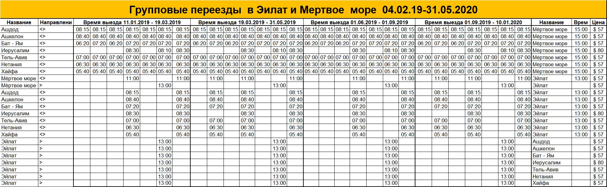

ВНИМАНИЕ :
1. Цены даны в долларах США .
2.Трансферы выполняются компанией " RUBIN TOURISM " из отелей в указанных городах .
3. Опоздавшим на трансферы деньги не возвращаются .
4. Компания оставляет за собою право изменить цены, поставив в известность партнеров, в случае изменения курса доллара или существенных изменении на рынке Израиля

